BSN618
数字超声波探伤仪

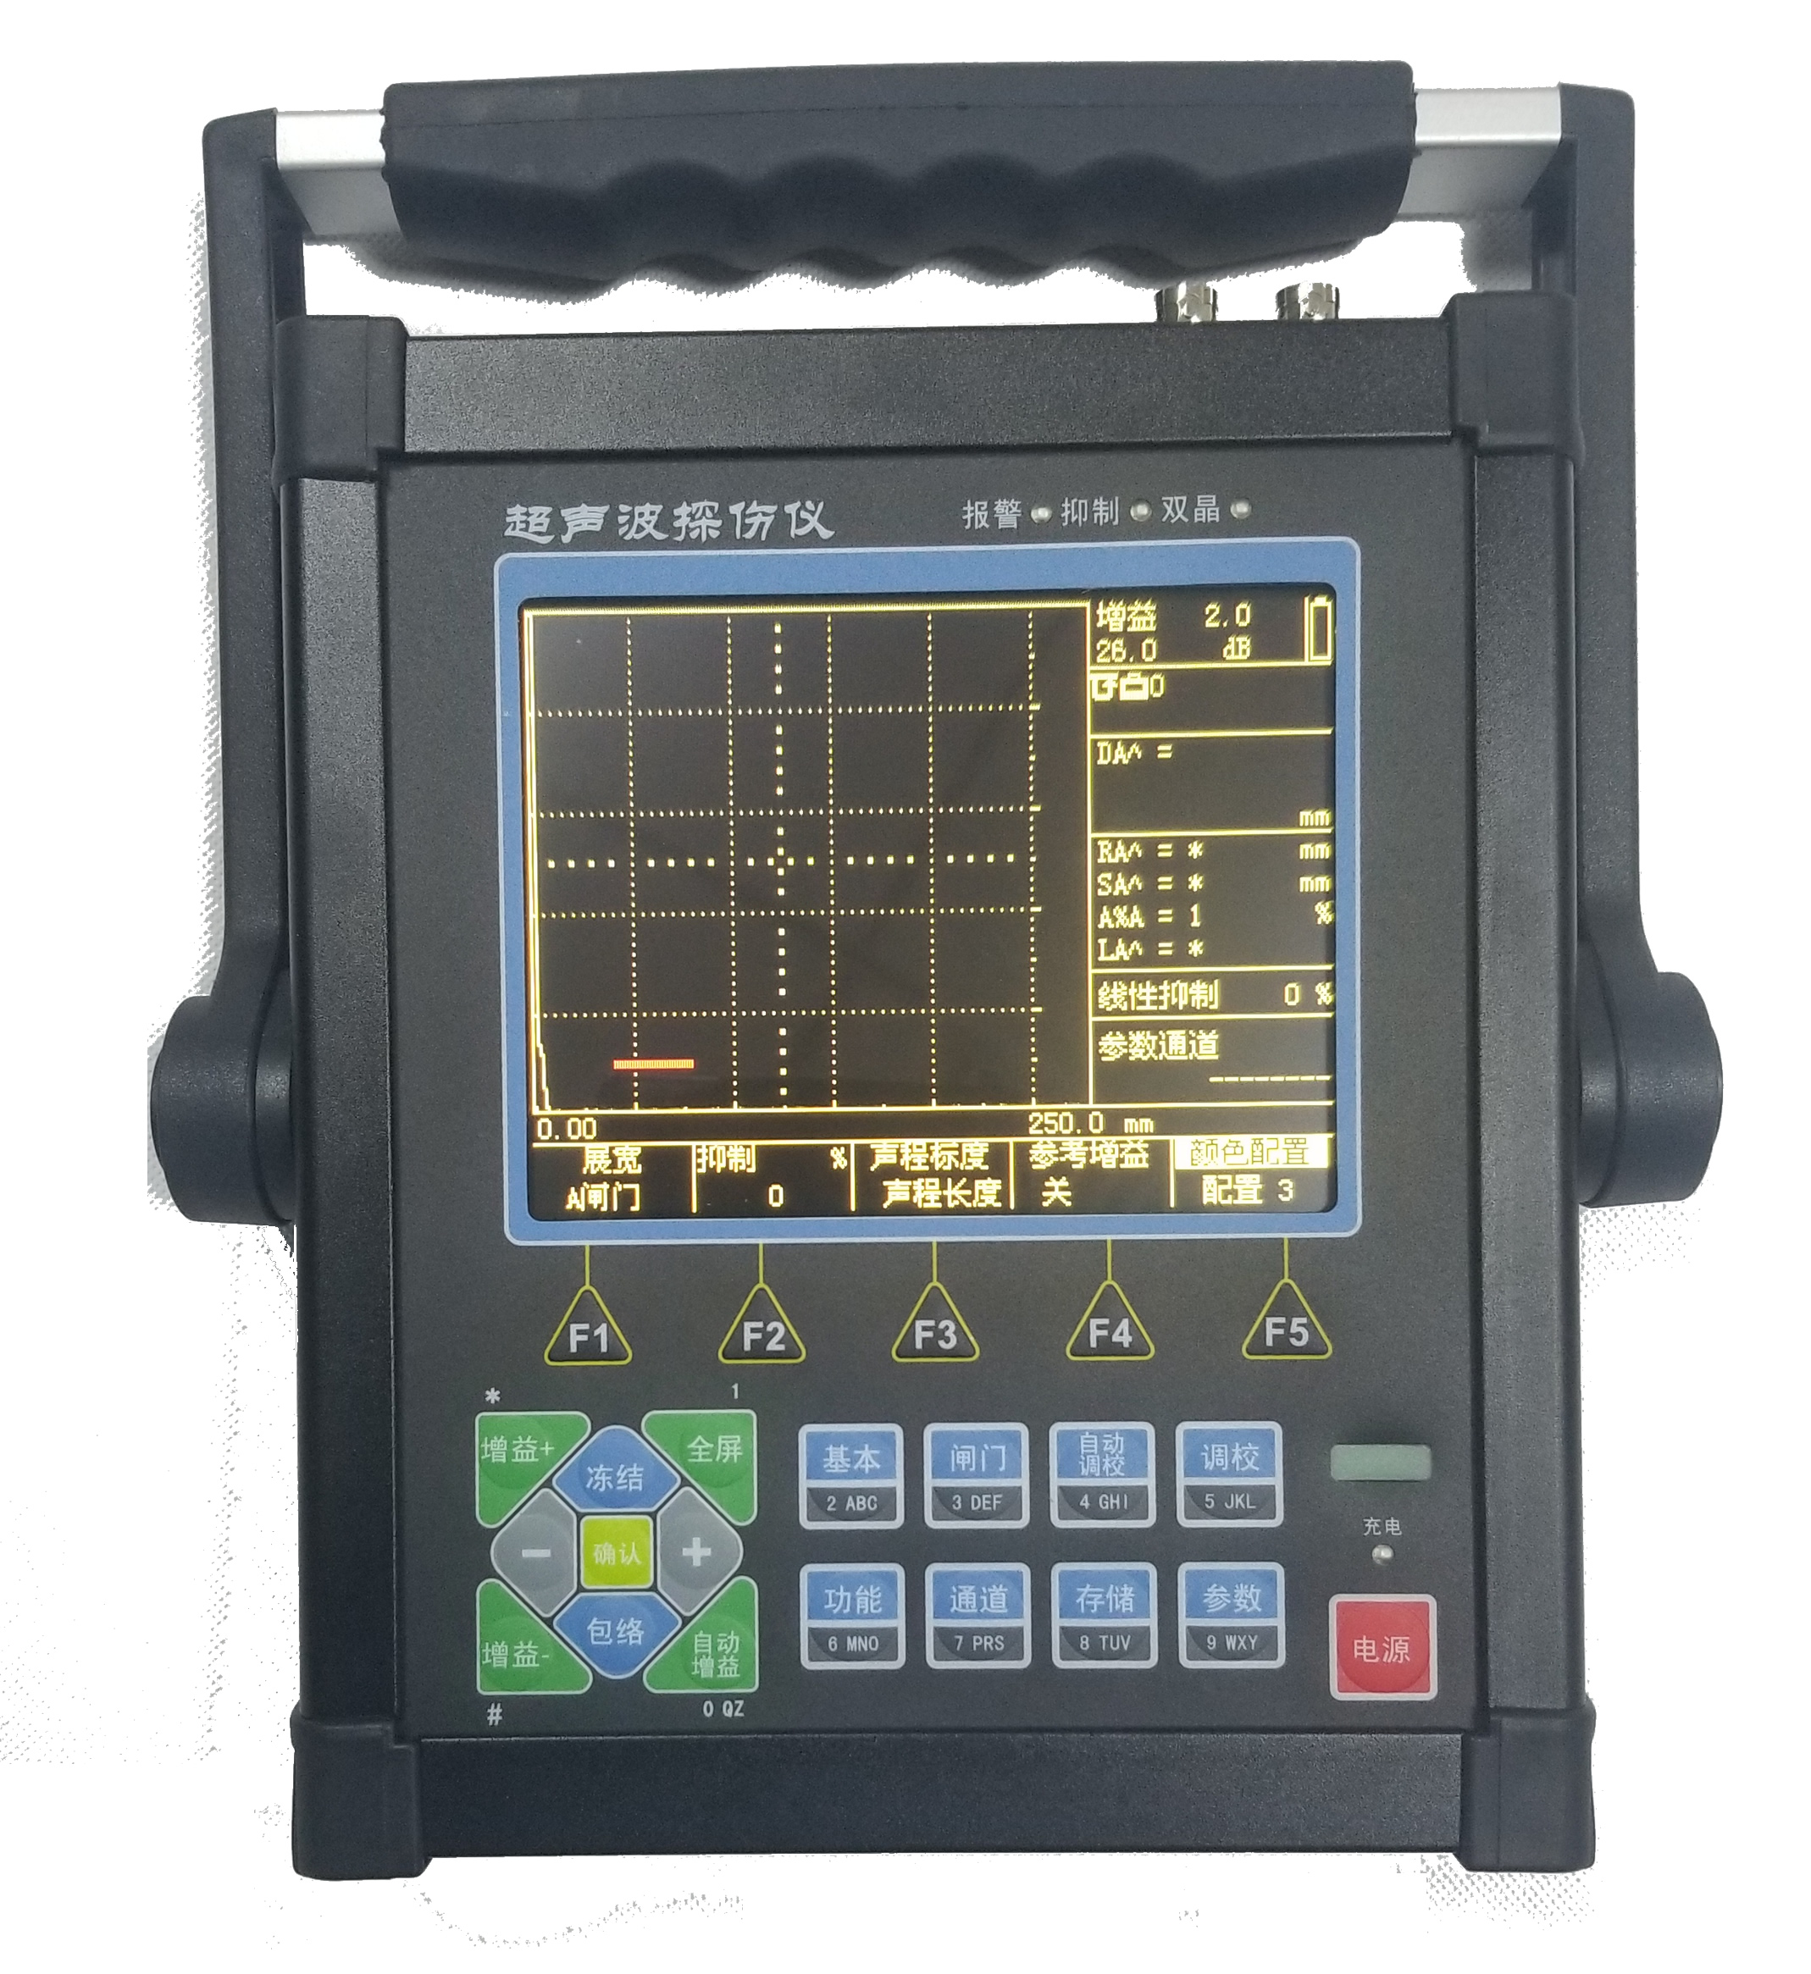

概述：BSN618超声波探伤仪能够快速便捷、无损伤、精确地进行工件内部多种缺陷（裂纹、夹杂、气孔等）
的检测、定位、评估和诊断。广泛应用于钢结构、锅炉压力容器、电力、石化、压力管道、冶金、军工
航空航天、铁路交通、汽车、机械、高校等领域
特点：

■ 500个探伤通道
■ 中文
■ 高亮度彩色液晶显示屏，强光下清晰显示
■ 具有测厚功能
■ 高性能锂电池，连续工作7-10小时
■ 高速USB与计算机通讯
■ 自动生成探伤报告
■ 实时显示缺陷D、P、S、φ、SL等参数

超声波探伤仪系列功能与性能介绍

探测范围
探测范围 | 0～10000mm (钢纵波)。  连续可调，最小步进值 0.1mm。
材料声速 | 100 ～ 20000m/s。连续可调。内置31个常用的材料声速值。
发射脉冲
重复频率 | 20Hz～1000Hz，自动调节。
发射强度 | 高、中、低。
工作方式 | 单、双、透射。
阻尼 | 50、75、150、500Ω。
接收放大
采样频率 | 基于硬件的实时采样频率，160MHz。
增益 | 0.0～110.0dB。步进值：0.1、0.5、1.0、2.0、6.0dB、12.0dB、24.0dB
频带 | 0.2～20MHz，包括3个宽带
闸门 | 两个独立的闸门，覆盖整个检测范围。  可独立测量，也可关联测量
测量模式 | 闸门内脉冲波的前沿、峰值
检波方式 | 全波、负半波、正半波、射频
抑制 | 0～90%
报警
报警方式 | 进波报警、失波报警、DAC报警
报警信号 | 声音、发光二极管（光）报警
显示
显示屏 | 高清晰度TFT彩色液晶显示屏  高亮度，LED背光，强光下清晰可见
屏幕刷新率 | 高于100Hz
颜色 | 4种颜色主题，适用于不同的光线要求；
脉冲形式 | 彩色，空心、实心可选
控制与接口
英文输入 | 键盘输入：单手控制，操作方式类似于手机。
探头接口 | BNC(标配)或Lemo（选配）
通讯口 | RS232-USB
数据的存储
通道文件 | 500个快捷通道；  可编辑文件名称，可输入字母、数字或英文。
波形文件  （探伤报告） | 可存储500套探伤报告；  可存储、调用、预览、通讯；  可编辑文件名称，可输入字母、数字或英文。
辅助功能项 | 冻结、包络、展宽、抑制、自动增益、探头校准、缺陷的定位和定量、曲面修正、
工具选项 | DAC曲线、AVG(DGS)曲线、TCG曲线

波形对比 | 可将存储后的波形回放后置于显示屏背景上将背景上的波形，同实时的波形对比
性能指标
垂直线性 | ≤2.5%
水平线性 | ≤0.1%
灵敏度余量 | ＞65dB (200Φ2平底孔)
分辨力 | ＞42dB
动态范围 | ≥36dB
电噪声电平 | ＜8%
其他项
电源 | 大容量5200mAh锂电池，无记忆效应、连续工作8小时以上；或交流220V供电
环境温度 | -20℃～70℃
外型尺寸 | 230mm×150mm×45mm
重量 | 1.8kg（含电池）
标准配置
- 主机1台
- 直探头1个
- 斜探头1个
- 探头线2条
- 电源适配器1个
- 锂电池1组
- 说明书1本
- 合格证、保修卡、装箱卡1份

选配件
- 仪器包
- 通讯软件
- 通讯电缆

